Звичай писати писанки прийшов до нас із давнини. На писанках зображають давні символи, обереги, побажання. Писанки залишились у нас ще з язичницької доби і збагатили кольорами найголовніше християнське свято - Великдень.
Яйце - символ джерела життя, символ всесвіту. У багатьох цивілізаціях давнини вважали, що всесвіт виник з яйця. Для християн яйце теж символ життя. Бо Христос Воскресає - повертається до життя, і дає нам спасіння - вічне життя через його Розп'яття і Воскресіння. У часі перед Великоднем особливо важливо показати діткам як писати писанки.
Писати писанки - весело і відповідально. Це прекрасна традиція, яку варто передати своїм дітям. Важливо цінувати кожен штрих створений дитиною, не критикуйте, а підтримайте її, допоможіть - у такому випадку гарантовано у дитини залишаться приємні спогади про "малювання писанок" і їм захочеться і самим писати. Знову і знову. А потім - вчити своїх діточок. І традиція писати писанки буде жити.
В писанкарстві використовуються різноманітні символи і орнаменти. Для розмальовування писанок використовується більше 100 символічних малюнків. Наприклад кривулька - це символ вічності. Знак заштрихованого трикутника - значить поле. Восьмигранна зірка, називається "ружа" - зображається з протилежних сторін і символізує світила - сонце і місяць. Якщо "руж" багато і вони дрібні - то це зорі.
Символічні також кольори писанки. Червоний колір символізує життя, радість, любов. Жовтий - місяць, зірки та врожай. Зелений колір символізує живу природу, багатство. Блакитний - це колір неба і здоров'я. Чорний - символ землі.
Існує також декілька способів писання писанок. Є шкрябанки, які вишкрябуються голкою на вже зафарбованому яйці. Є крапанки - на які капають воском і зафарбовують. Є травлені писанки на які наноситься віск а тоді їх опускають в кислоту, щоб зняти тонкий шар шкарлупи. А частина, на котрій віск - залишається випуклою. Лемківські писачки з округлою голівкою і без резервуара для воску дозволяють писати штрихами. А гуцульські писанки пишуться дуже дрібними орнаментами у теплих кольорах.
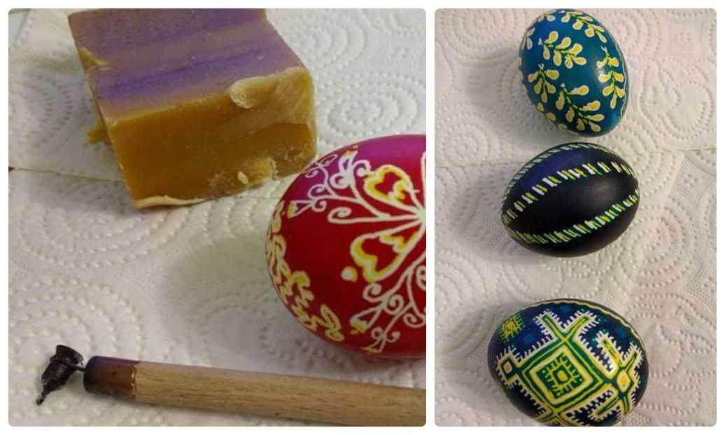
Як писати писанки в домашніх умовах
Щоб писати писанки самому потрібно зовсім не багато матеріалів:
- декілька яєць (білих)
- оцет
- фарби
- віск
- писачок
- свічка
- ватні диски або серветки.
Попередньо краще застелити робочу поверхню пергаментом, або папером для випічки. Тоді гарантовано, що віск не потрапить на стіл і вам не потрібно буде його потім відшкрябувати.
Писачки та фарбу можна купити у спеціалізованих магазинах.
Щоб робити писанки, варто використовувати яйця кімнатної температури. Якщо писати по яйцях з холодильника - за деякий час на шкарлупі виступить конденсат, і це зіпсує писанку.
Яйця необхідно видути. Спершу робимо дві дірки грубою голкою зверху і знизу яйця діаметром до 2,5 мм. Сильно дуємо в одну з дірок, можна скористатися пустим шприцом з голкою, повільно запускати повітря у середину яйця в одну з дірок. Миємо яйця двічі - до і після видування. Протираємо видуте помите яйце оцтом, щоб краще взялася фарба. Підсушуємо серветками і приступаємо власне до писанкарства.
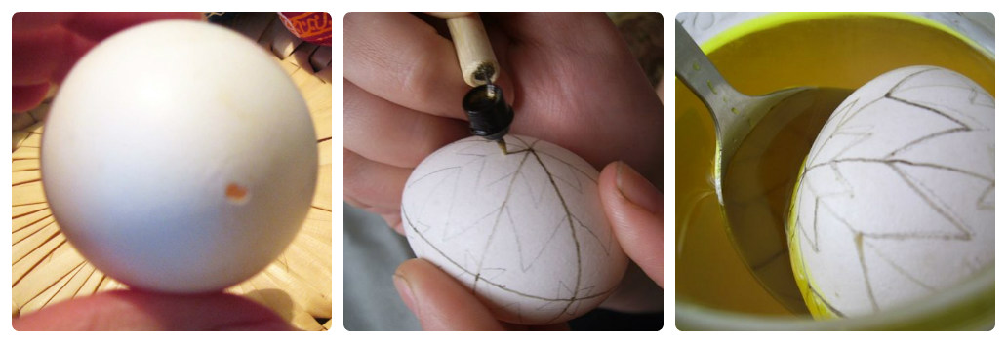
Потрібно закрити дірки, що залишились після видування яйця, воском - в цьому нам допоможе писачок. Писачок - це невеликий дерев'яний інструмент з металевим наконечником. Його треба розігріти над свічкою, наповнити воском. Ним і замальовуємо дірочки у писанці. Алгоритм зафарбовування писанки простий - від найсвітлішого кольору, до найтемнішого. Спочатку малюємо те що має бути біле, тоді те, що має бути жовте, тоді червоне і так далі. Щоб не загубитися на тлі варто поділити собі писанку на сегменти. Можна це зробити простим олівцем, а потім - покрити воском. Олівцем для початку також можна скористатися, щоб намалювати головні елементи і не помилитися. Хоча ті, хто пише писанки часто, олівцем не користуються. Варто також старатися писати зображення не перериваючи лінії.
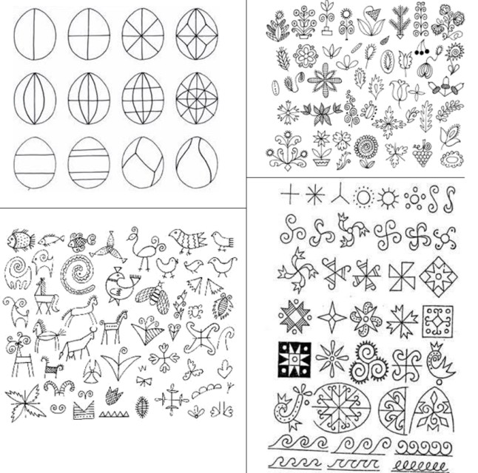
У розведену фарбу варто додати столову ложку оцту, щоб фарба краще взялася. Опускаємо яйце у фарбу ложкою. Після зафарбовування промиваємо холодною водою і легко промокаємо серветкою, або ганчіркою.
Робимо це легенько, щоб нічого не стерти. Треба зачекати поки писанка висохне - і можна продовжувати. Знову замальовуємо необхідне уже цим кольором, а тоді опускаємо у темнішу фарбу.
Після написання писанки, коли уже висохне остання найтемніша фарба будемо знімати віск за допомогою свічки. Для цього акуратно підносимо писанку до вогника свічки трішки чекаємо і обтираємо серветкою розтоплений віск. У першу чергу знімаємо віск з дірок, щоб писанка не тріснула під час процесу знімання воску.
З найменшими дітками можна робити писанки - крапанки. Писання писанок - це приємно і весело, а ще - цікаво і повчально.

